**ID: 570-24 H**

**Communication & Information**

**Energy Harvesting from Single Power Line Conductor**

**קצירת אנרגיה ממוליך בודד של קו מתח גבוה: עקרונות ויישומים**

**Prof. Alon Kuperman**

Ben-Gurion University of the Negev, Israel

[alonk@bgu.ac.il](mailto:alonk@bgu.ac.il) 052-6943234

קווי מתח גבוה ועליון מהווים תשתית אנרגטית עצומה. עם זאת, אספקת עומסי DC ומתח נמוך מקווים אלה מהווה אתגר בגלל הצורך בהשנאה מסובכת (שנאי 22kV/110V בעל הספק נקוד של 150VA שוקל כ-65 קילוגרם).

ההרצאה תעסוק בעקרונות ואפליקציות של קצירת הספק מטיל מתח עילי בודד המבוסס על השנאת זרם. יינתן הסבר בסיסי של פעולת המערכת ותוצגנה תוצאות מעשיות של קוצר אנרגיה במשקל של כ-1 קילוגרם בלבד המסוגל לספק מעל 200W לעומס של 50V תחת זרם קו של 350 אמפר.

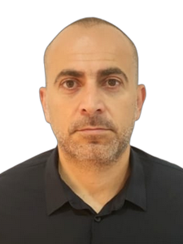

Prof. Kuperman is a trained electrical engineer and recognized expert in the field of Electrical Engineering, his interests and knowledge focus on topics of power conversion, control, electromagnetics, modeling and simulation. Prof. Kuperman specializes on digital and real-time control of energy conversion systems, applied control and power electronic converters.